# DAFTAR PUSTAKA

## Skripsi & Jurnal

Ramadhiannisa, M. (2023). Analisis Semiotika Representasi Perilaku Silent Treatment pada Film Noktah Merah Perkawinan 2022. Tegal: Universitas Pancasakti Tegal

Maulidina, S. (2020). Representasi Feminisme Dalam Film 3 Srikandi (StudiAnalisis Semiotika). Medan : Universitas Negeri Sumatera Utara

Sinuraya, J.S.B. (2021). Analisis Semiotika Representasi Feminisme Dalam Film Mulan 2020. Medan : Universitas Negeri Sumatera Utara.

Safitri. (2022). Emansipasi atau Sebatas Komersialisasi? Esensi Feminisme dalam Tren Superhero Perempuan Marvel Cinematic Universe. Malang: Universitas Brawijaya Angga, D., & Prima, M. (n.d.). *Media Karya Mahasiswa Komunikasi dan Desain JOURNAL OF DIGITAL COMMUNICATION AND DESIGN (JDCODE)*

*ANALISIS ISI FILM “THE PLATFORM.”*

Hidayati Djoeffan, S. (2001). *GERAKAN FEMINISME DI INDONESIA : TANTANGAN DAN STRATEGI MENDATANG \** (Issue 3).

Alice, W., Lund, R., Susan, M., Sheena, J.V., &Alison, P. Special Issue: Feminist Solidarity: Practices, Politics and Possibilitie. (Vol. 28, Issue 3).

Endah, W., & Thoyibi, M. (2022). *Educating Young Learners to Gender Equality through Movies: Wonder Woman vs Captain Marvel.* (Vol. 14, 3)

Yolanda, H.C. (2013). Representasi Feminisme dalam Film “Snow White and The Huntsman”. (Vol. 01). Surabaya: Universitas Kristen Petra

Diani, A., Martha, T.L., Maulana, S. (2017). Representasi Feminisme dalam Film Maleficent. (Vol. 01). Bandung: Universitas Telkom

Wibowo, B. A. (2022). FEMINISME INDONESIA. In *Historical Studies Journal* (Vol.

04).

## Buku

Sugiyono. (2017). Metode Penelitian Kuantitatif, Kualitatif, dan R&D. Alfabeta. Furchan. (2018). Metodologi Penelitian Kualitatif. Penerbit Universitas

Muhammadiyah Malang.

Marcel Danesi. (2012). *Pesan, Tanda, dan Makna*: Buku Teks Dasar Mengenai Semiotika dan Teori Komunikasi. Yogyakarta: Jalasutra

Rajawali Pers.Hasan. (2002). Teknik Pengumpulan Data. Bumi Aksara. Sugiyono. (2005). Memahami Penelitian Kualitatif. Alfabeta.

Gamble, Sarah. 2010. Pengantar Memahami Feminisme dan Postfeminisme. Yogyakarta: Jalasutra.

Kurniawan. 2001. Semiologi Roland Barthes. Magelang: Indonesiatera.

Stuart Hall. (2005). *REPRESENTATION, Cultural Representations and Signifying Practices*.

Tong, Rosmarie. 2014. *Feminist Thought. Westiview Press*. *t.k.*

Hooks, B. (2000). *Feminism is For Everybody Passionate Politics.* London: *Pluto Press*.

Alex Sobur. (2017). *Semiotika Komunikasi. Bandung, PT. Remaja Rosdakarya*

## Internet

Marvel. (2023). *Explore The Marvels*. Diambil dari Marvel: <https://www.imdb.com/title/tt10676048/?ref_=fn_al_tt_1>

Marvel. (2023). Marvel Cinematic Universe. Diambil dari: https://disney.fandom.com/wiki/Marvel_Cinematic_Universe

Biana, H. T. (n.d.). *Extending bell hooks’ Feminist Theory*. https:/[/www.researchgate.net/publication/345127663](http://www.researchgate.net/publication/345127663)

The Marvels. (2023). https:/[/www.cnnindonesia.com/hiburan/20231108073048-220-](http://www.cnnindonesia.com/hiburan/20231108073048-220-) 1021340/sinopsis-the-marvels-trio-superhero-perempuan-bersatu-lawan-dar-benn. (n.d.). *Sinopsis The Marvels, Trio Superhero Perempuan Bersatu Lawan Dar-Benn*. 2023.

# LAMPIRAN-LAMPIRAN

**Lampiran 1 Berita Acara Ujian Skripsi**

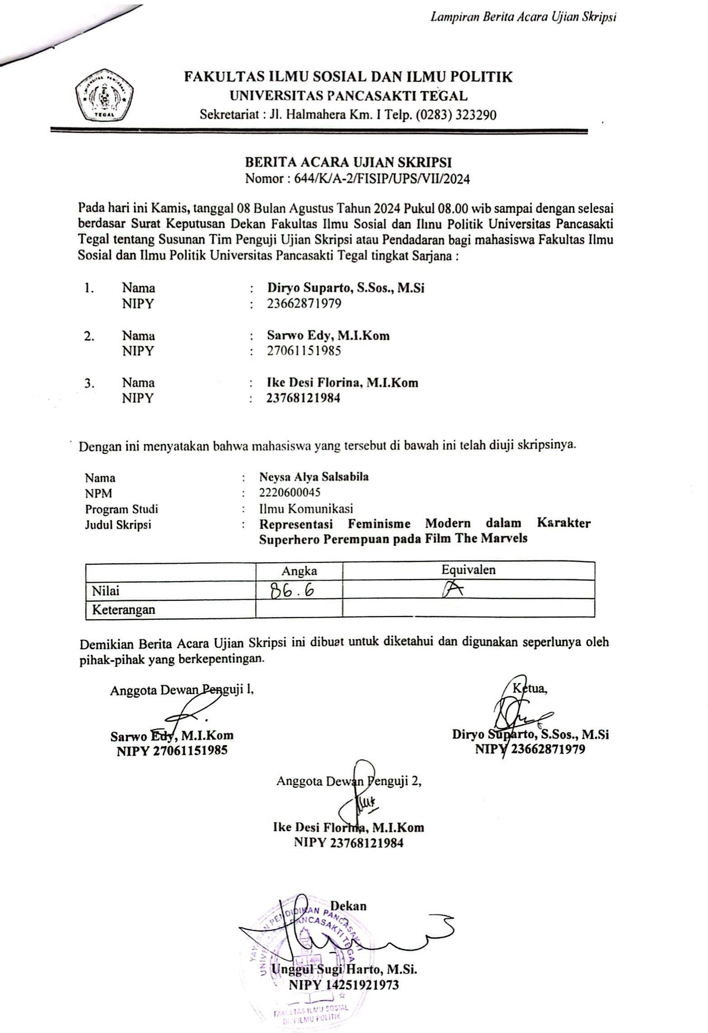

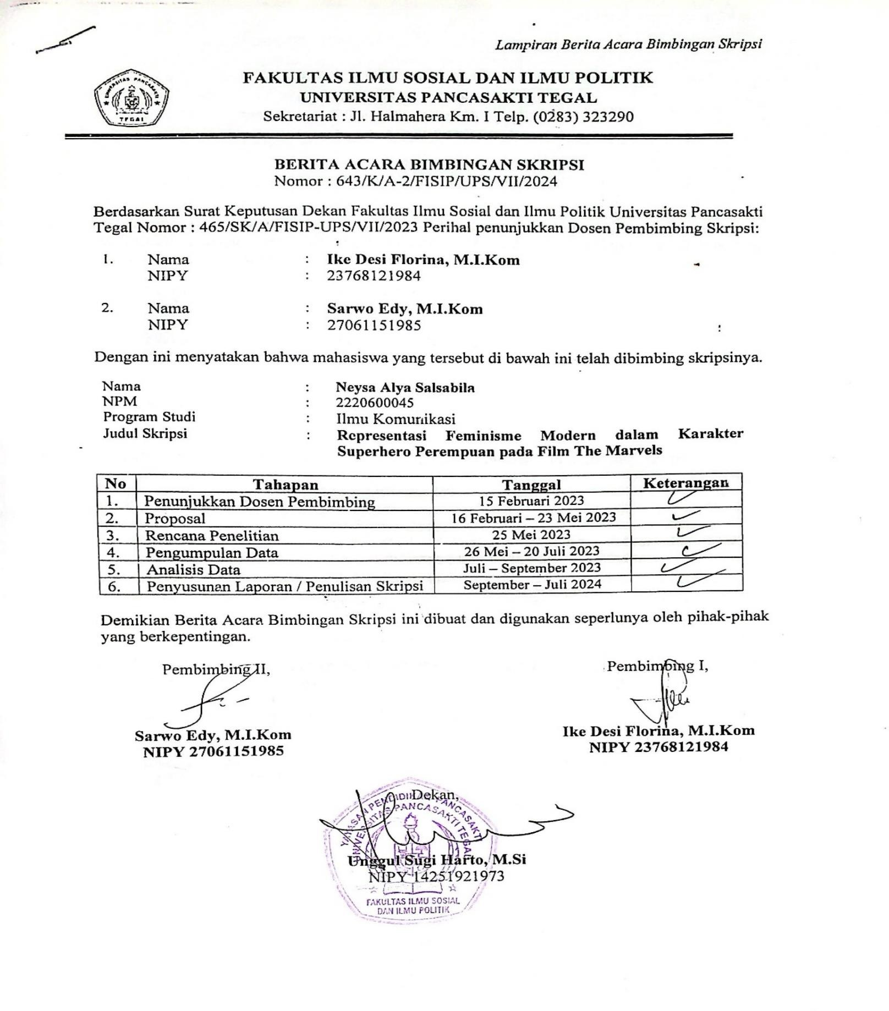

**Lampiran 2 Berita Acara Bimbingan Skripsi**

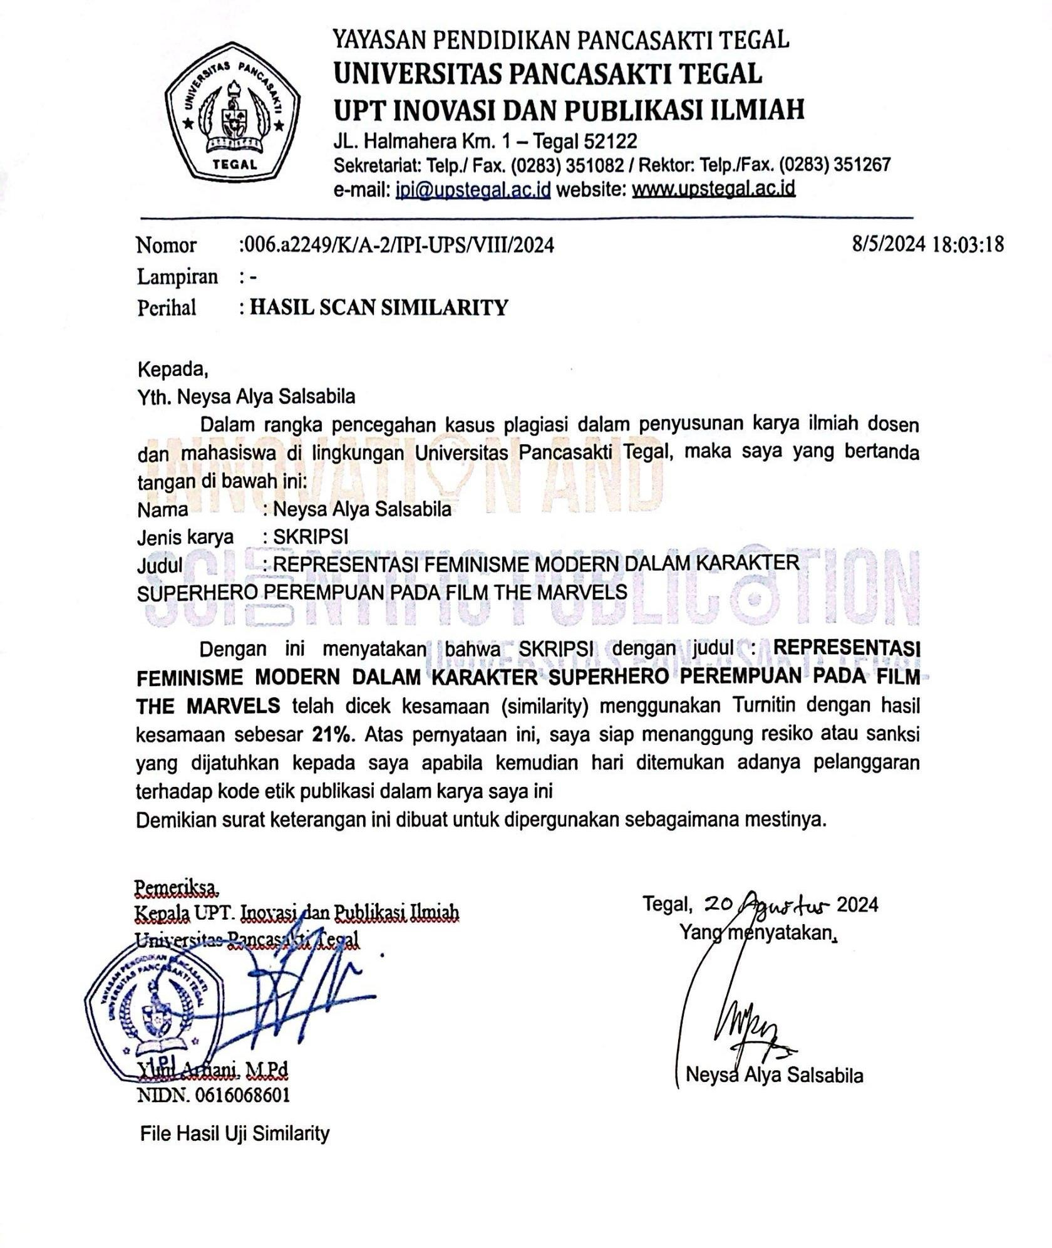**Lampiran 3 Surat Keterangan Plagiasi**